Образовательная ситуация №24
Образовательно-развивающая задача. 1. Освоение детьми действий моделирования отношений между числами числового ряда при помощи моделей типа кругов Эйлера. 2. Развитие у ребенка представлений о числах второго десятка. 3. Развитие у ребенка представлений о составе три-восемь из двух меньших.
Материал: цифры, от нуля до двадцати, два обруча в виде овала или круга.
Ход.
- Ребенку предлагается положить на столе два обруча так, чтобы они находили друг на друга. В один положить все цифры, обозначающие числа меньше 5, в другой – все цифры, обозначающие числа больше трех. В случае затруднения место для числа четыре ( место пересечения) показывает взрослый. Можно повторить задание 2-3 раза.
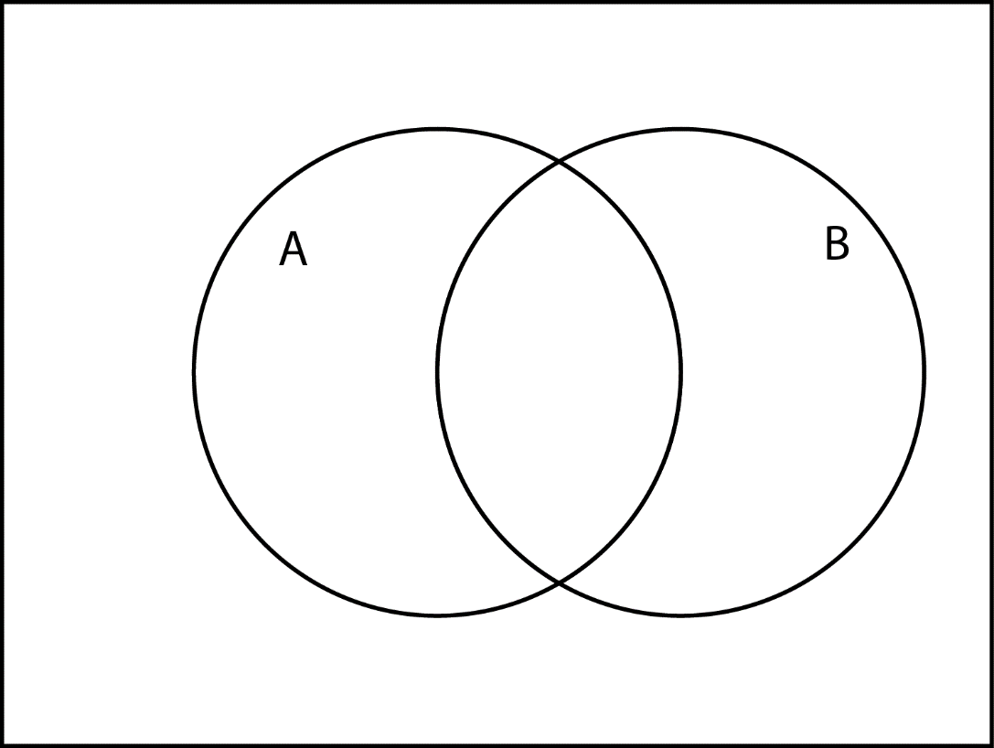

- Ребенку предлагается разложить по порядку карточки с числами второго десятка. Затем взрослый дает ребенку несколько заданий, при выполнении которых нужно поднять определенную карточку. Можно предложить ребенку пересчитать звуки в слове, предметы, изображения, «разгадать» число, если известно сколько в нем десятков и сколько – единиц (назвать несколько вариантов, например: два десятка, ноль единиц, один десяток, две единицы, один десяток, семь единиц и тд); показать карточку после называния числа взрослым; показать карточку и назвать число на один меньше (больше) чем названное.
- Ребенок раскладывает по порядку цифры от 0 до 9 и записи числа 10. Взрослый показывает цифру (называет число) и просит ребенка поднять карточку с цифрой, обозначающей число , которое вместе с показываемым составит число 5 (7,6,8)

